**Формулировка проблемы. Постановка цели проекта. График работ.**

**Наименование проекта:** ColorCombat

**Цель проекта**

Разработать в течение поставленных сроков многопользовательскую браузерную игру. Приобрести практические навыки командного проектирования и разработки информационных систем.

**Задача**

Разработать многопользовательскую браузерную игру ColorCombat.

Правила игры:

В игре могут участвовать от двух до четырех человек. Имеется чистое квадратное поле, разделенное на клетки. В начале игроки располагаются в различных угловых клетках. После отсчета игра начинается. Каждому участнику соответствует фишка своего цвета. Участник передвигает фишку по одному из четырех направлений (вверх, вниз, влево, вправо), посредством нажатия клавиш (WSAD). При передвижении фишки, клетка на которой находился игрок, закрашивается в соответствующий ему цвет. Во время игры на поле случайным образом появляются следующие бонусы: крест, заморозка, ускорение, увеличение ширины покраски. Клетка, на которой появился бонус, становится не закрашенной. На игру отводится определенное количество времени, по завершению этого времени определяется победитель и происходит начисление очков и опыта. Победителем, является игрок, у которого закрашено наибольшее количество клеток. Стенка, столкновения игроков

Описание бонусов:

* Крест - при получении данного бонуса происходит закраска всех клеток по вертикали и горизонтали относительно игрока.
* Заморозка - при получении данного бонуса остальные игроки, кроме игрока с бонусом, лишаются возможности передвижения на некоторое время.
* Ускорение - игрок, получивший этот бонус на некоторое время увеличивает свою скорость передвижения.
* Увеличение ширины покраски - игрок, получивший данный бонус, на некоторое время начинает закрашивать не только пройденные клетки, но и смежные с ней.

В приложении необходимо реализовать:

1. процедуру регистрации;
2. процедуру авторизации;
3. процедуру организации матча путем:
   1. создание своего лобби
   2. присоединения к конкретному лобби;
   3. поиска случайного матча в зависимости от уровня игрока;
4. возможность редактирования профиля
5. добавление в друзья
6. просмотр таблицы лидеров среди всех игроков;
7. ~~возможность отправки личных сообщений.~~

**Выбор стека технологий:**

* СУБД - MySQL
* Контейнер сервлетов - GlassFish
* Бэк-энд - JavaEE, Spring MVC
* Фронт-энд - HTML5, CSS, JS

**Выбор системы контроля версий:**

В качестве системы контроля версий была выбрана Git.

**Описание пользовательского интерфейса:**

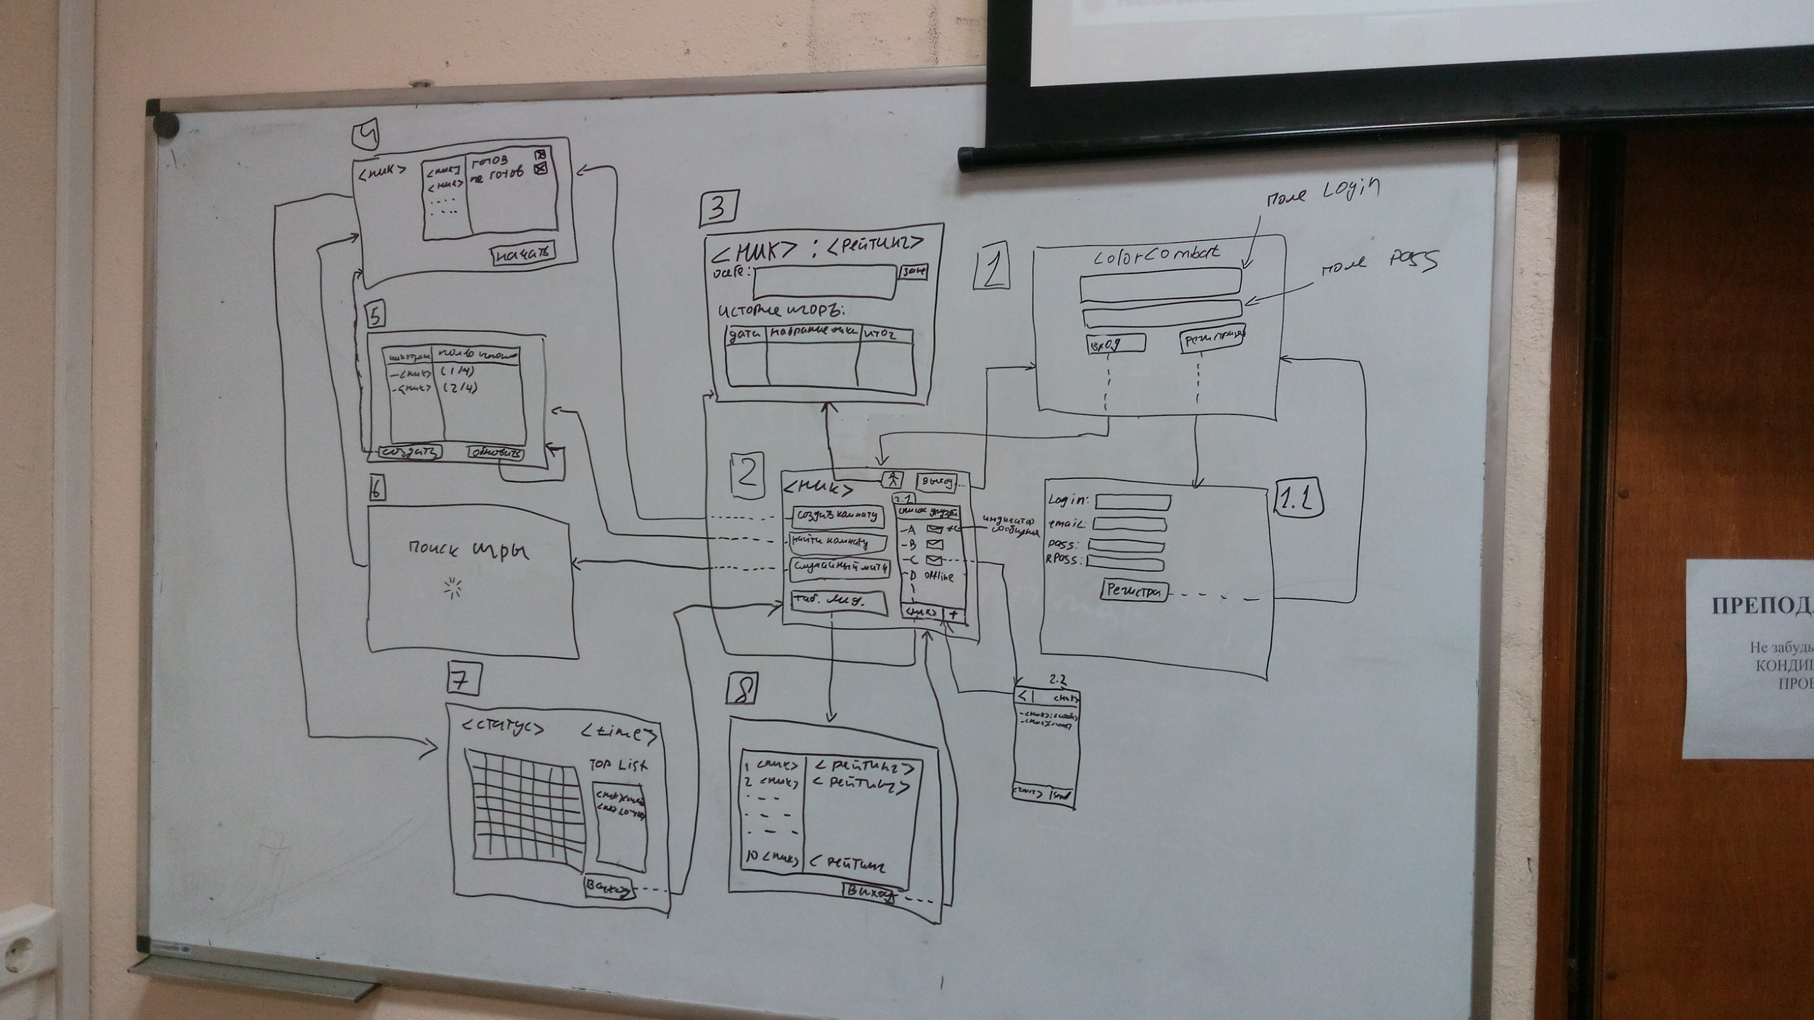

**Добавить выход к 4, 5, 6, 3 формам**

**Добавить функцию кика игрока из лобби**

**Последовательность действий в игре**

**Диаграмма состояний для пользователя**

**График работ.**

|  |  |  |
| --- | --- | --- |
| **№** | **Сроки** | **Содержание задачи** |
| 1 | 22.09-28.09 | Постановка цели проекта. Описание предметной области. Определение графика работ. Распределение обязанностей. Выбор стека технологий. Выбор системы контроля версий. Описание пользовательского интерфейса. |
| 2 | 29.09-05.10 | Проектирование ИС: построение диаграммы прецедентов, диаграмма классов, диаграмма последовательностей, ~~диаграмма компонентов~~, ERD, выложить на GitHub, диаграмма состояний. |
| 3 | 06.10-12.10 | Создание основных фрагментов интерфейсов. Базовая реализация взаимодействия клиентов и сервера в реальном времени. Создание БД. |
| 4 | 13.10-19.10 | Реализация процедур регистрации, авторизации. Создание лобби, просмотр открытых лобби. Реализация основной механики игры (движение, закраска клеток). |
| 5 | 20.10-26.10 | Реализация общей механики игры (добавление таймера, определение победителей, начисление очков). |
| 6 | 27.10-02.11 | Добавление возможностей редактирования профиля, просмотр таблицы лидеров, добавление в друзья, ~~отправки личных сообщений друзьям~~. Реализация запуска игры из лобби. |
| 7 | 03.11-09.11 | Реализация бонусов и системы подбора противников |
| 8 | 10.11-16.11 | Финальное тестирование и доработка |

**Ход выполнения:**

**Неделя №1 (**22.09-28.09**)**

**Задачи**: Постановка цели проекта. Описание предметной области. Определение графика работ. Распределение обязанностей. Выбор стека технологий. Выбор системы контроля версий. Описание пользовательского интерфейса.

**Ответственные**: Совместное выполнение всех задач.

**Итог:** Поставлена цель проекта, описана предметная область, определен график работ. Обязанности будут распределяться каждую неделю. Выбран стек технологий, выбрана систем контроля версий. Построен макет пользовательского интерфейса. По совету Кирилла Александровича из проекта был убран чат.

**Неделя №2 (29.09-05.10)**

**Задачи**: проектирование ИС: построение диаграммы прецедентов, диаграмма классов, диаграмма последовательностей, ERD

**Ответственные**:

* Карабанов Борис: построение диаграммы классов и ERD, диаграмма состояний.
* Лежнин Антон и Батыров Нияз: построение диаграммы последовательностей
* Лежнин Антон - мейнтейнер
* Пушкин Александр: построение диаграммы прецедентов

**Итог:** В процессе